Project 02 Report: StyleGAN2 기반 FFHQ 1024 얼굴 생성
학번: 2025312981 이름: 채정윤 제출 모델: generator_1024_step20000.onnx

1. 프로젝트 개요
본 프로젝트의 목표는 FFHQ 얼굴 데이터셋을 사용하여 1024×1024 해상도의 사실적인 얼굴 이미지를 생성하는 무조건부 GAN을 구현하는 것이다. 과제 조건은 입력 512차원 random vector z ~ N(0, I)에서 RGB 이미지 (3, 1024, 1024)를 생성하는 Generator를 학습하고, Generator 파라미터 수를 40M 미만으로 유지하는 것이다. 학습에는 train 50k 이미지만 사용했으며 valid/test 데이터는 학습에 사용하지 않았다.
최종 모델은 StyleGAN2를 기반으로 하되, 고해상도 블록의 파라미터 효율을 높이기 위해 StyleGAN-Small의 SqueezeConnection을 합성 블록에 적용했다. 학습은 256 → 512 → 1024 순서의 progressive training으로 진행했다. 최종 Generator의 PyTorch 파라미터 수는 약 34.10M이고, 제출 기준 파라미터 수는 약 35.5M으로 40M 제한을 만족한다.

2. 모델 구조

2.1 Generator
Generator는 Mapping Network와 Synthesis Network로 구성된다. 입력 z는 먼저 PixelNorm을 거친 뒤 12-layer EqualLinear MLP를 통과하여 w latent로 변환된다. 기본 StyleGAN2보다 mapping network를 깊게 두고 w_dim=640을 사용해 latent 변환 능력을 높였다. 각 synthesis block에는 동일한 w가 style vector로 주입된다.
Synthesis Network는 4×4 learned constant에서 시작하여 8, 16, 32, 64, 128, 256, 512, 1024 해상도까지 순차적으로 upsample한다. 채널 스케줄은 nf(resolution)=min(512, 131072/resolution)이며, 결과적으로 4~256 해상도에서는 512채널, 512에서는 256채널, 1024에서는 128채널을 사용한다. 최종 RGB 출력은 tanh를 적용하여 [-1, 1] 범위로 맞췄다.
핵심 변경점은 기존 StyleGAN2 synthesis block의 conv2 + ToRGB를 SqueezeConnection으로 대체한 것이다. SqueezeConnection은 feature를 c → c/8로 압축한 뒤 압축된 feature에서 ToRGB를 만들고, 다시 c/8 → c로 확장한 feature를 원래 feature와 결합한다. 이 구조는 블록당 ModulatedConv2d 수를 줄여 파라미터를 절감하면서도, 단순 3채널 ToRGB 투영에서 생기는 정보 병목을 완화한다.

2.2 Discriminator
Discriminator는 1024×1024 RGB 이미지를 입력으로 받아 FromRGB 레이어 후 residual downsampling block을 반복한다. 각 block은 conv path와 skip path를 더한 뒤 sqrt(2)로 정규화하는 구조이다. 마지막 4×4 해상도에서는 minibatch standard deviation feature를 추가하여 배치 내 다양성 정보를 판별기가 볼 수 있게 했다. 이후 EqualConv2d와 EqualLinear head를 거쳐 스칼라 real/fake 점수를 출력한다.

2.3 파라미터 수
항목 | 값
PyTorch Generator 파라미터 | 약 34.10M
제출 파일 파라미터 수 | 약 35.5M
과제 제한 | 40M 미만
제출 파일 기준 파라미터 수는 약 35.5M으로, 40M 제한에는 약 4.5M의 여유가 있다. 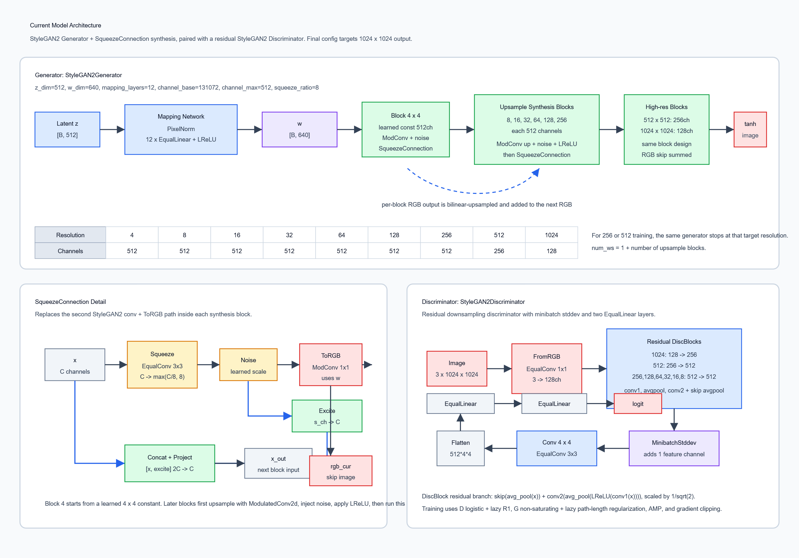

3. 학습 방법
고해상도 이미지를 처음부터 1024 해상도로 학습하면 메모리 사용량이 크고 학습 초기에 구조가 불안정해진다. 따라서 본 프로젝트는 256 → 512 → 1024 순서로 progressive training을 적용했다.
Stage | 해상도 | Batch | lr_g | lr_d | r1_gamma | total_kimg
1 | 256 | 16 | 0.001 | 0.001 | 10.0 | 25,000
2 | 512 | 8 | 0.001 | 0.001 | 15.0 | 10,000
3 | 1024 | 4 | 0.001 | 0.0005 | 30.0 | 10,000
Stage 1은 처음부터 학습하고, Stage 2는 256 체크포인트에서 shape이 맞는 가중치만 로드한다. Stage 3도 동일하게 512 체크포인트에서 시작한다. 새로 추가되는 고해상도 Generator block과 Discriminator의 FromRGB/상위 block은 랜덤 초기화하고, 기존 해상도에서 학습된 block은 그대로 이어받았다. 이를 위해 load_from_lower_resolution() 함수를 구현했다.
손실 함수는 StyleGAN2의 non-saturating logistic loss를 사용했다. Discriminator는 softplus(-D(real)) + softplus(D(fake)), Generator는 softplus(-D(fake))를 최소화한다. 정규화는 lazy regularization으로 실행하여 계산량을 줄였다. R1 gradient penalty는 16 D step마다, path-length regularization은 4 G step마다 적용했으며, optimizer의 learning rate와 beta는 interval 보정을 적용해 effective dynamics가 유지되도록 했다.
매 학습 step에서는 Generator와 Discriminator를 동시에 업데이트하지 않고, 업데이트 대상이 아닌 네트워크를 명시적으로 freeze했다. D step에서는 D.requires_grad_(True), G.requires_grad_(False)로 두고, 생성 이미지도 detach()하여 Discriminator만 학습되도록 했다. 반대로 G step에서는 D.requires_grad_(False), G.requires_grad_(True)로 전환하여 Generator의 gradient만 계산했다. 이렇게 하면 불필요한 gradient 계산과 optimizer state 업데이트를 줄일 수 있고, adversarial training에서 두 네트워크의 업데이트 경로가 섞이는 것을 방지할 수 있다.
해상도 전환 과정에서도 freeze를 고려했다. load_from_lower_resolution(state_dict, freeze_existing=True) 옵션을 사용하면 이전 stage checkpoint에서 로드된 파라미터는 requires_grad=False로 고정되고, 새 해상도에서 추가된 block만 trainable 상태로 남는다. 이후 trainer.rebuild_optimizers()를 호출하면 현재 trainable한 파라미터만 Adam optimizer에 포함된다. 이 구조는 512 또는 1024 stage 초기에 새로 추가된 고해상도 block을 먼저 안정화하고 싶을 때 사용할 수 있도록 구현한 것이다.
학습은 AMP를 사용해 메모리와 시간을 절약했다. 다만 fp16에서 불안정한 부분은 fp32로 강제했다. ModulatedConv2d의 demodulation은 weight^2 합산이 fp16 범위를 넘을 수 있으므로 fp32에서 계산했고, R1 double backward도 fp32 autocast-disabled 구간에서 실행했다. Path-length regularization은 sqrt(0) 역전파로 NaN이 생기는 문제를 막기 위해 (grad^2.sum() + 1e-8).sqrt()를 사용했다.

4. 데이터 및 평가
데이터는 과제에서 제공한 FFHQ JPEG-compressed split을 사용했다. Train 50k, valid 10k, test 10k 중 train split만 학습에 사용했다. 대용량 zip 파일은 Google Drive에 chunk 단위로 업로드하고, split_manifest.json으로 chunk 크기와 병합 zip 크기를 검증한 뒤 압축 해제했다. FFHQDataset은 train/valid 분리 디렉터리와 flat 디렉터리를 모두 지원하도록 구현했다.
전처리는 해상도별 resize, train split의 random horizontal flip, tensor 변환, [-1, 1] normalization으로 구성했다. 출력 범위를 Generator의 tanh와 맞춰 학습 안정성을 높였다.
FID는 valid 10k 이미지와 Generator가 생성한 10k 이미지를 InceptionV3 feature 공간에서 비교해 계산한다. valid feature 통계는 ValidFIDCache에서 세션당 한 번만 계산하고 캐시하여 반복 평가 비용을 줄였다. 학습 중에는 stage별 fid_interval마다 FID를 WandB에 기록하고, sample grid도 함께 저장했다. 과제 조건에 맞게 valid/test 이미지는 학습에 사용하지 않았고, valid split은 평가 통계 계산에만 사용했다.
WandB에서는 단순히 최종 FID만 보지 않고, 학습이 안정적으로 진행되는지 확인하기 위해 여러 지표를 함께 관찰했다. D/loss와 G/loss가 특정 step에서 급격히 튀거나 장기간 한쪽으로만 커지는지 확인했고, D/real_score와 D/fake_score의 차이인 D/score_gap이 대체로 0.3~2.0 범위에서 유지되는지 보았다. score gap이 너무 작으면 Discriminator가 real/fake를 거의 구분하지 못하는 상태이고, 반대로 너무 크면 Discriminator가 Generator를 압도해 G 학습이 약해질 수 있기 때문이다.
또한 D/real_score_sig와 D/fake_score_sig를 함께 보면서 sigmoid 기준 real score가 fake score보다 높게 유지되는지 확인했다. R1 정규화가 적용되는 step에서는 D/r1_penalty가 갑자기 폭발하지 않는지 확인했고, Generator 쪽에서는 G/pl_penalty와 G/pl_lengths_mean이 NaN 없이 완만하게 움직이는지 보았다. 이미지 통계인 G/img_mean, G/img_std도 함께 기록하여 생성 이미지가 한 색으로 붕괴하지 않는지 확인했다. 특히 G/img_std가 0에 가까워지면 collapse 신호로 보고 sample grid를 직접 확인했다.

5. 시행착오 및 실패 분석
첫 번째 문제는 학습 초기에 Generator 출력이 흰색에 가깝게 포화되는 현상이었다. lr_g=0.002에서는 약 300 step 이내에 pre-tanh bias가 빠르게 누적되어 tanh가 +1 근처로 포화되었다. 이를 lr_g=0.001로 낮추자 초기 bias drift가 줄어 포화 이전에 구조 학습이 시작되었다. 이 설정은 세 stage 모두에 유지했다.
두 번째 문제는 AMP 환경에서의 수치 불안정성이었다. ModulatedConv2d demodulation에서 fp16 overflow가 발생하면 rsqrt(inf)=0이 되어 가중치가 조용히 0으로 죽는 문제가 있었다. 이 경우 NaN이 바로 나타나지 않아 발견이 늦을 수 있으므로, demodulation만 fp32로 분리했다. R1 penalty도 fp16 double backward에서 inf gradient가 발생할 수 있어 fp32로 실행했다.
세 번째 문제는 path-length regularization의 초기 폭발이었다. 해상도를 전환하면 image resolution이 달라지므로 이전 stage의 mean path length를 그대로 쓰기 어렵다. mean target이 0인 상태에서 바로 PL을 적용하면 loss가 과도하게 커질 수 있어 Stage 1은 1000 step, Stage 2와 3은 500 step의 warmup을 두고 PL을 지연 적용했다.
네 번째로, WandB sample grid에서 주기적으로 생성 품질을 직접 확인했다. Loss가 안정적으로 보이더라도 실제 sample에서 얼굴 정렬이 깨지거나 색감이 한쪽으로 치우칠 수 있기 때문에, FID와 loss 지표를 sample image와 함께 보았다. score_gap이 안정 범위에 있고 G/img_std가 유지되면서 sample grid의 얼굴 구조가 점진적으로 선명해지는 경우를 정상 학습으로 판단했다.

6. 제출 및 재현성
코드는 src/models, src/training, src/data, src/utils로 모듈화했다. 학습 설정은 configs/train_256.yaml, configs/train_512.yaml, configs/train_1024.yaml에 분리되어 있으며, Colab 실행 흐름은 main.ipynb에 정리했다. 체크포인트에는 step, Generator/Discriminator state_dict, optimizer state, mean path length, config, WandB run id를 저장한다. Google Drive 백업과 resume 로직을 넣어 Colab 세션이 끊겨도 이어서 학습할 수 있게 했다.
제출 모델 사양은 다음과 같다.
항목 | 값
랜덤 변수 | z
입력 shape | (N, 512), float32
출력 shape | (N, 3, 1024, 1024), float32
출력 범위 | [-1, 1]
파라미터 수 | 약 35.5M, 40M 미만

7. AI 도구 사용
ChatGPT/Codex를 사용하여 구현 중 발생한 수치 안정성 문제, 보고서 구성 점검에 도움을 받았다. 모델 구조와 학습 코드는 Stylegan 논문들을 기반으로 구성하도록 프롬프팅 하여 구현하였으며, 기존 repository나 pretrained model은 사용하지 않았다. Wandb 분석이나 최종 훈련은 직접 진행하였다.

8. 결론
본 프로젝트는 StyleGAN2의 안정적인 adversarial training 구조에 SqueezeConnection을 결합하여 1024×1024 얼굴 생성기를 40M 미만 파라미터로 구현했다. Progressive training을 통해 저해상도에서 얼굴의 전역 구조를 먼저 학습하고, 고해상도 stage에서 세부 texture를 추가했다. 학습 과정에서는 fp16 overflow, path-length 초기 폭발, tanh 포화를 각각 fp32 fallback, PL warmup, learning rate 조정으로 해결했다. WandB에서는 G/D loss, score_gap, R1/PL penalty, 이미지 통계, FID, sample grid를 함께 확인하여 학습이 한쪽으로 붕괴하지 않고 안정적으로 진행되는지 점검했다.

9. 부록 (Wandb Log)
그림 추가

